EKOFOTOGRAFIJA ZA PROSINAC 2017.

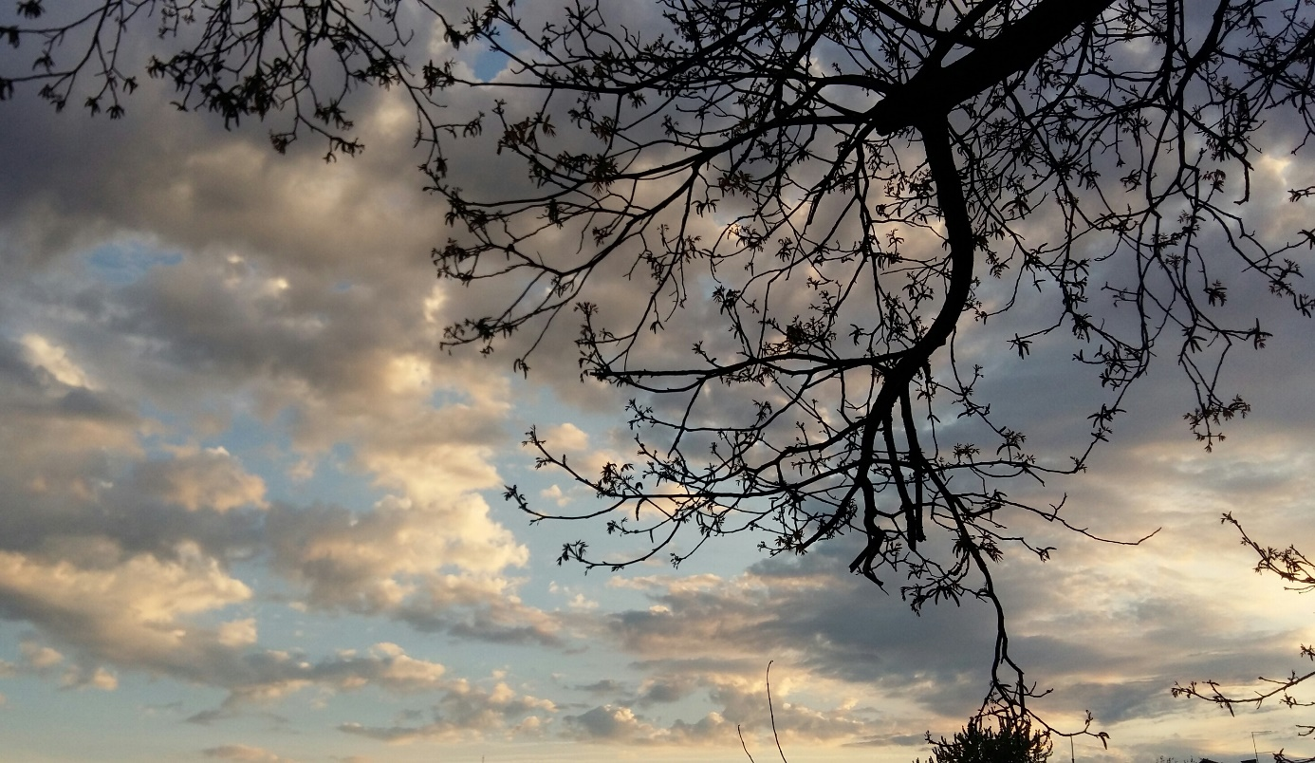

„Nebeska mreža“
Magdalena Kapitanić, 3.a

„Rainbow colors“
Ines Šantek, 4.a

